МIНIСТЕРСТВО ОСВIТИ І НАУКИ УКРАЇНИ

Національний унiверситет "Львiвська полiтехнiка"

Інститут комп’ютерних наук та інформаційних технологій



*Кафедра САП*

Звіт

до розрахунково графічної роботи

на тему: «Фреймворк EpochX»

З курсу: «Методи нечіткої логіки та еволюційні алгоритми при автоматизованому проектуванні»

Виконав:

ст.гр. СПКс-11

Гуменний Л.О.

Прийняв:

Кривий Р.З.

ЛЬВІВ 2016

**Мета роботи**: Дослідити фреймворк EpochX.

**Опис фреймворка EpochX.**

EpochX - є простим у використанні фреймворком, але він має безліч додаткових функцій. EpochX є **основою генетичного програмування з відкритим вихідним кодом** . Він розроблений спеціально для виконання завдань аналізу еволюційного автоматичного програмування, та**ідеально підходить для дослідників**, яким потрібна розширена система для вивчення впливу нових операторів або процедур.

EpochX є основою Java для вивчення еволюції комп'ютерних програм,  з використанням генетичних алгоритмів програмування. Версія 1.1+ підтримує 3-три популярні погляди - строго типізоване дерево GP (genetic programming) , контекстно-вільна граматика GP і граматична еволюція . Тим не менше, структура EpochX розширюється і дає можливість реалізувати абсолютно нові погляди в рамках еволюційної структури. Широкий діапазон можливостей для виконання, ініціалізації, кросовера, мутації ..., а також багато іншого в загальних тестових завдань в GP.

EpochX призначений в першу чергу для науковців, які працюють над генетичною теорією програмування. Науковці можуть отримати вигоду з використання EpochX якщо зацікавлені в розподілі глибини / довжини / різноманітності даних або великого кола статистичних даних в перспективі. Також EpochX буде корисним тим хто хоче мати дійсно динамічну систему, в якій статистичні дані доступні в режимі реального часу а параметри можуть бути оновлені. Оскільки EpochX є основою Java, передумовою є здатність програмувати на Java.

**Особливості фреймворка EpochX.**

* Повна підтримка 3-х популярних поглядів:
* *строго типізоване дерево GP*

EpochX забезпечує реалізацію строго типізованого дерева GP скороченоно називається XGP (Epoch X дерево GP). XGP зберігає і маніпулює програми кандидатів в структуру дерева, після чого можна виконати оцінку шляхом запуску кожного вузла в дереві, щоб оцінити дітей.

Строкове представлення програм, які розробляються мають стандартний формат. Наприклад:

ADD (3.0, MUL (5,0, -1,0))

Ця конкретна мова називається [Epox](http://www.epochx.org/epox.php). Epox - є мова з розширеними новими функціями які розроблені і призначені для того щоб впоратися з будь-якими типами даних.

* *контекстно-вільна граматика GP*

Пітер Уігхем  продемонстрував на основі генетичного програмування підхід граматики , яку він назвав контекстно-вільна граматика GP (CFG-GP). Реалізація CFG-GP в EpochX називається XGR.  XGR приймає граматику BNF (Бекуса-Наура)  в якості одного з її входів , а потім розвиваються дерева, які утворюють синтаксично допустимі строки джерел в відповідно до цієї граматики.

Теоретично, метод Уігхема уможливлює еволюціонувати програми на будь-якій мові, яка може бути визначена в BNF. Проте, на практиці це вимагає спосіб оцінки програмних фрагментів, щоб призначити бали. Тому для того, щоб розвивалась мова Java, Lisp або Ruby, деякі форми інтерпретатора для цієї мови не вимагаються. EpochX забезпечує спосіб підключення перекладачів для різних мов програмування, а також надає перекладачів з коробки для наступних мов:

Java

Ruby

Groovy

Epox

* *граматична еволюція*

Граматична еволюція (GE) є популярною граматикою на основі подання Оніла і Райана. Реалізація GE в EpochX називається XGE. XGE приймає граматику BNF в якості одного з входів , а потім розвиваються дерева, які утворюють синтаксично допустимі строки джерела в відповідно до цієї граматики.

* Відсутні непривабливі файли параметрів.
* Повністю вставні компоненти і оператори.
* Динамічна конфігурація, яка може бути оновлена в середині проекту.
* Вбудовані моделі для багатьох поширених тестових завдань (в тому числі мультиплексори, мурахи, символьна регресія).
* Великий вибір вбудованих операторів.
* Простий механізм для запису нових операторів кросовера / мутації.
* Доступ до статистичних даних в режимі реального часу
* Документація, та керівництво у повній версії для Java.

**Встановлення фреймворка EpochX**

Щоб встановити  фреймворк EpochX потрбіно попередньо мати встановлений Java JDK 6 або більш нову версію Java JDK.

Відповідно до загального стабільного програмного забезпечення, EpochX рухається в напрямку більш послідовного циклу випуску і версій системи нумерації . Версія 1.4 є останньою версією, і рекомендована для всіх нових користувачів.

На офіційному сайті EpochX на сторінці <http://epochx.org/downloads.php> потрібно завантажити файл epochx-1.4.1.zip та розпакувати його в зручне місце (рис.1.).

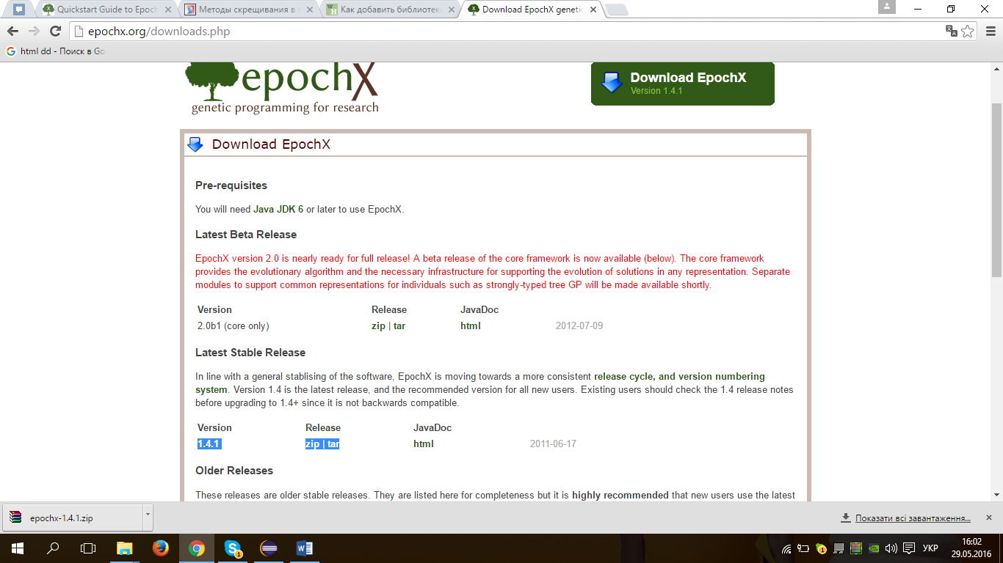

Рисунок 1 Сторінка завантаження epochx-1.4.1.zip

Також попередньо потрібно щоб був встановлений Eclipse Java Mars.

Після того як роз-архівували архів в нас є наступна структура файлів і папок (рис.2.)

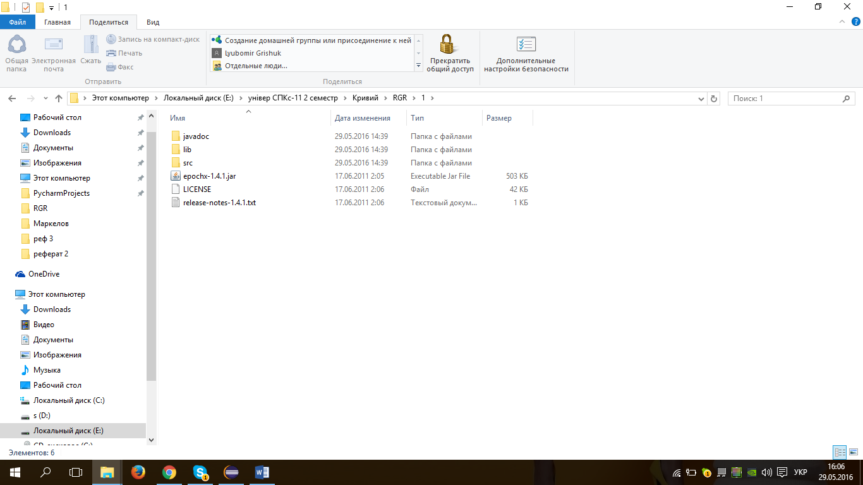

Рисунок 2 Вміст архіва epochx-1.4.1.zip

Папка Javadoc містить інструкції

Папка lib містить бібліотеки EpochX

Папка src містить вихідні коди.

Далі нам потрібно підключити бібліотеки EpochX до Eclipse Java Mars.

Завантажуємо Eclipse Java Mars вибираєм Project →Properties.

Переходимо на вкладку libraries →Add External JARs… і додаємо всі jar файли з папки lib і головний файл epochx-1.4.1.jar з коренья каталогу, та натиснути клавішу Apply → OK (рис.3)

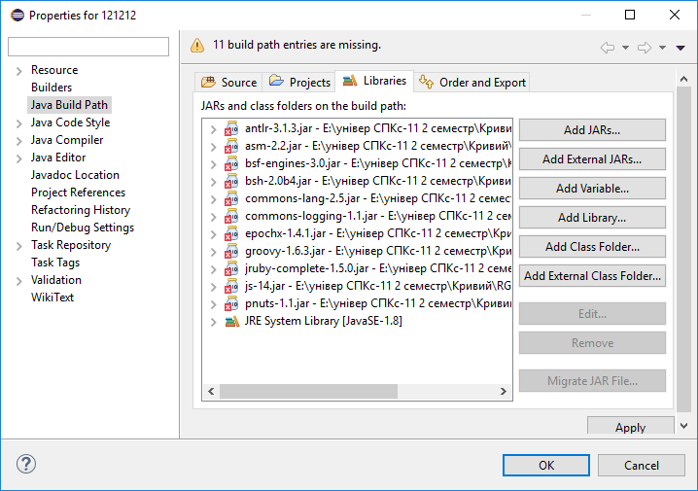

Рисунок 3 Додавання бібліотек EpochX

Ось і все підключення відбулось і ми можемо створюбвати проекти використовуючи нові бібліотеки від фраймворка EpochX.

**Приклад 1 програми написаної за допомогою фраймворка EpochX.**

Для прикладу було взято метод точкового схрещування в генетичних алгоритмах.

Точкове схрещування відбувається наступним чином. Вибираються пари хромосом з батьківської популяції. Далі для кожної пари відібраних таким чином батьків розігрується позиція гена (локус) у хромосомі, що визначає так звану точку схрещування $l_{k}$. Якщо хромосома кожного з батьків складається з *L* генів, то очевидно, що точка схрещування $l_{k}$ є натуральне число, менше *L.* Тому фіксація точки схрещування зводиться до випадкового вибору числа з інтервалу $\left[1, L-1\right]$. В результаті схрещування пари батьківських хромосом виходить наступна пара нащадків:

* нащадок, хромосома якого на позиціях від 1 до $l_{k}$ складається з генів першого з батьків, а на позиціях від $l_{k}+1$ до *L* - з генів другого з батьків;
* нащадок, хромосома якого на позиціях від 1 до $l_{k}$ складається з генів другого з батьків, а на позиціях від $l_{k}+1$ до *L* - з генів першого з батьків.

Дія оператора схрещування проілюстрована наступним прикладом(рис.4).

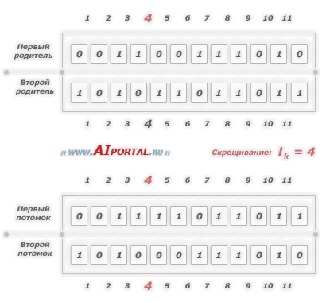

Рисунок 4. Ілюстрація точкового схрещення.

Напишемо програму яка реалізує точкове схрещення.

EpochX поставляється з набором вбудованих моделей, які визначають відповідні налаштування і функції для загальних тестових завдань. Щоб приступити до роботи, ми повинні отримати один з них, ми будемо використовувати 4-парності з використанням дерева GP. Ми також можемо знайти моделі паритету в пакеті org.epochx.gp.models.

Створюємо новий клас Java, з основним методом. Усередині основного методу нам просто необхідно додати наступні рядки коду для того, щоб почати розвиватися деякі програми GP.

1. GPModel model = new EvenParity(4);

2. Life.get().addGenerationListener(new GenerationAdapter(){

3. public void onGenerationEnd() {

4. Stats.get().print(StatField.GEN_NUMBER,

5. StatField.GEN_FITNESS_MIN,

6. StatField.GEN_FITTEST_PROGRAM);

7. }

8. });

9. model.run();

Рядок 1 будує модель, модель визначають рядки 2-8 , у яких статистичні дані які ми хотіли б надрукувати кожне покоління і рядок 7 виконує нашу модель.  Ми могли б залишити рядки 2-8 , і наша модель буде розвивалися, але там не було б ніяких вихідних даних . Якщо ми використовуємо цей код то повинні переконатися , що  імпортували правильний клас EvenParity.

Якщо виконати цей клас висновок консолі повинен бути потік з 3-х колонок, щось на кшталт:

|  |  |  |
| --- | --- | --- |
| 0 | 5.0 | OR(IF(OR(AND(OR(AND(D2 D3) AND(D2 D1)) ... |
| 1 | 5.0 | OR(IF(OR(AND(OR(AND(D2 D3) AND(D2 D1)) ... |
| 2 | 3.0 | IF(IF(NOT(IF(OR(IF(D3 D1 D3) NOT(D1)) ... |
| 3 | 3.0 | IF(IF(NOT(IF(OR(IF(D3 D1 D3) NOT(D1)) ... |
| 4 | 2.0 | IF(IF(NOT(IF(OR(IF(D3 D1 D3) NOT(D1)) ... |
| 5 | 2.0 | IF(IF(NOT(IF(OR(IF(D3 D1 D3) NOT(D1)) ... |
| 6 | 2.0 | IF(IF(NOT(IF(OR(IF(D3 D1 D3) NOT(D1)) ... |
| ... | ... | ... |

Перший стовпець має номер покоління, коли покоління 0 це є результатом ініціалізації. Потім другий і третій стовпці мінімальна придатність (тобто краща придатність при використанні стандартизованої придатності) і краща програма, в відповідності до рядків 5 і 6 нашого коду. Також можна експериментувати поля з різною статистикою, доступною в StatField класі.

Якщо все йде правельно, то ми повинні побачити мінімальне значення придатності яке поступово знижується до нуля в наступних поколіннях.

Це просто голий мінімум для запуску моделі, і в даний час ми використовуємо всі стандартні значення, як зазначено в GPModel класів, але тепер нам потрібно,  забезпечити власний GPModel який  має багато методів. Давайте встановимо розмір популяції, число поколінь і максимальну глибину програми.

1. GPModel model = new EvenParity(4);

2. model.setPopulationSize(500);

3. model.setNoGenerations(100);

4. model.setMaxDepth(8);

5. Life.get().addGenerationListener(new GenerationAdapter(){

6. public void onGenerationEnd() {

7. Stats.get().print(GEN_NUMBER,

8. GEN_FITNESS_MIN,

9. GEN_FITTEST_PROGRAM);

10. }

11. });

12. model.run();

Рядок 2, 3 і 4 були вставлені , для встановлення параметрів. Ще один цікавий параметр, який ми можемо встановити це число setNoRuns (INT) , який ускладнює виконання 50 або 100 експериментів.

У наступному коді ми змінимо оператор кросовера, селектор програм і генератор випадкових чисел.

1. GPModel model = new EvenParity(4);

2. model.setCrossover(new UniformPointCrossover(model));

3. model.setProgramSelector(new TournamentSelector(model, 7));

4. model.setRNG(new MersenneTwisterFast());

5. Life.get().addGenerationListener(new GenerationAdapter(){

6. public void onGenerationEnd() {

7. Stats.get().printGenerationStats(GEN_NUMBER,

8. GEN_FITNESS_MIN,

9. GEN_FITTEST_PROGRAM);

10. }

11. });

12. model.run();

Рядок 2, 3 і 4 були змінені , щоб встановити нові компоненти. Основна відмінність полягає в тому , що ми повинні пройти в екземплярі компонента для використання, і він є загальним для компонентів , щоб мати доступ до моделі, яка використовується, так як він може визначити відповідні параметри для компонента. Деякі компоненти також мають свої власні варіанти, які встановлюється з аргументами для конструктора або сетер-методів, таких як новий TournamentSelector , який ми створили , і який приймає розмір турніру в якості аргументу.

Повний лістинг програмного коду:

**import** **static** org.epochx.stats.StatField.*;

**import** org.epochx.gp.model.*;

**import** org.epochx.gp.op.crossover.OnePointCrossover;

**import** org.epochx.life.*;

**import** org.epochx.op.selection.TournamentSelector;

**import** org.epochx.stats.Stats;

**import** org.epochx.tools.random.MersenneTwisterFast;

**public** **class** Example1 {

**public** **static** **void** main(String[] args) {

// Construct the model.

**final** GPModel model = **new** EvenParity(4);

// Set parameters.

model.setPopulationSize(500);

model.setNoGenerations(100);

model.setMaxDepth(8);

// Set operators and components.

model.setCrossover(**new** OnePointCrossover(model));

model.setProgramSelector(**new** TournamentSelector(model, 7));

model.setRNG(**new** MersenneTwisterFast());

// Request statistics every generation.

Life.*get*().addGenerationListener(**new** GenerationAdapter(){

@Override

**public** **void** onGenerationEnd() {

Stats.*get*().print(***GEN_NUMBER***, ***GEN_FITNESS_MIN***, ***GEN_FITTEST_PROGRAM***);

}

});

// Run the model.

model.run();

}

}

Результат:

0 5.0 OR(NAND(NOT(AND(NAND(NOT(d2) NAND(d0 d3)) NOT(AND(d2 d3)))) OR(NAND(AND(AND(d0 d1) AND(d0 d1)) AND(NAND(d2 d3) OR(d0 d2))) NOT(OR(NOT(d2) AND(d3 d2))))) AND(OR(NOT(AND(AND(d1 d1) AND(d2 d1))) NOT(NAND(OR(d1 d1) NOT(d1)))) AND(NOT(OR(AND(d0 d3) NOT(d3))) NOT(NOT(OR(d1 d2))))))

1 5.0 OR(NAND(NOT(AND(NAND(NOT(d2) NAND(d0 d3)) NOT(AND(d2 d3)))) OR(NAND(AND(AND(d0 d1) AND(d0 d1)) AND(NAND(d2 d3) OR(d0 d2))) NOT(OR(NOT(d2) AND(d3 d2))))) AND(OR(NOT(AND(AND(d1 d1) AND(d2 d1))) NOT(NAND(OR(d1 d1) NOT(d1)))) AND(NOT(OR(AND(d0 d3) NOT(d3))) NOT(NOT(OR(d1 d2))))))

2 5.0 OR(NAND(NOT(AND(NAND(NOT(d2) NAND(d0 d3)) NOT(AND(d2 d3)))) OR(NAND(AND(AND(d0 d1) AND(d0 d1)) AND(NAND(d2 d3) OR(d0 d2))) NOT(OR(NOT(d2) AND(d3 d2))))) AND(OR(NOT(AND(AND(d1 d1) AND(d2 d1))) NOT(NAND(OR(d1 d1) NOT(d1)))) AND(NOT(OR(AND(d0 d3) NOT(d3))) NOT(NOT(OR(d1 d2))))))

3 5.0 NAND(NAND(NOT(AND(NAND(NOT(d2) NAND(d0 d3)) NOT(AND(d2 d3)))) NOT(NAND(NOT(NAND(d0 d1)) NAND(NAND(d1 d0) AND(d2 d1))))) NAND(AND(AND(OR(AND(d0 d1) NOT(d0)) NAND(NOT(d0) AND(d0 d3))) AND(NOT(OR(d0 d3)) NAND(NAND(d1 d0) OR(d2 d1)))) OR(AND(AND(OR(d0 d1) NAND(d3 d3)) OR(OR(d1 d2) NAND(d2 d1))) AND(OR(NOT(d1) OR(d1 d0)) OR(NAND(d0 d1) AND(d2 d1))))))

4 4.0 OR(NAND(NOT(AND(NAND(NAND(d3 d2) NAND(d0 d3)) NOT(AND(d2 d3)))) OR(NAND(AND(AND(d0 d1) AND(d0 d1)) d1) NOT(OR(NOT(d2) AND(d3 d2))))) AND(OR(NOT(AND(AND(d1 d1) AND(d2 d1))) NOT(NAND(OR(d1 d1) NOT(d1)))) AND(NOT(OR(AND(d0 d3) NOT(d3))) NOT(NOT(OR(d1 d2))))))

5 4.0 OR(NAND(NOT(AND(NAND(NAND(d3 d2) NAND(d0 d3)) NOT(AND(d2 d3)))) OR(NAND(AND(AND(d0 d1) AND(d0 d1)) d1) NOT(OR(NOT(d2) AND(d3 d2))))) AND(OR(NOT(AND(AND(d1 d1) AND(d2 d1))) NOT(NAND(OR(d1 d1) NOT(d1)))) AND(NOT(OR(AND(d0 d3) NOT(d3))) NOT(NOT(OR(d1 d2))))))

6 4.0 OR(NAND(NOT(AND(NAND(NAND(d3 d2) NAND(d0 d3)) NOT(AND(d2 d3)))) OR(NAND(AND(AND(d0 d1) AND(d0 d1)) d1) NOT(OR(NOT(d2) AND(d3 d2))))) AND(OR(NOT(AND(AND(d1 d1) AND(d2 d1))) NOT(NAND(OR(d1 d1) NOT(d1)))) AND(NOT(OR(AND(d0 d3) NOT(d3))) NOT(NOT(OR(d1 d2))))))

7 4.0 OR(NAND(NOT(AND(NAND(NAND(d3 d2) NAND(d0 d3)) NOT(AND(d2 d3)))) OR(NAND(AND(AND(d0 d1) AND(d0 d1)) d1) NOT(OR(NOT(d2) AND(d3 d2))))) AND(OR(NOT(AND(AND(d1 d1) AND(d2 d1))) NOT(NAND(OR(d1 d1) NOT(d1)))) AND(NOT(OR(AND(d0 d3) NOT(d3))) NOT(NOT(OR(d1 d2))))))

8 4.0 OR(NAND(NOT(AND(NAND(NAND(d3 d2) NAND(d0 d3)) NOT(AND(d2 d3)))) OR(NAND(AND(AND(d0 d1) AND(d0 d1)) d1) NOT(OR(NOT(d2) AND(d3 d2))))) AND(OR(NOT(AND(AND(d1 d1) AND(d2 d1))) NOT(NAND(OR(d1 d1) NOT(d1)))) AND(NOT(OR(AND(d0 d3) NOT(d3))) NOT(NOT(OR(d1 d2))))))

9 4.0 OR(NAND(NOT(AND(NAND(NOT(d2) NAND(d0 d3)) NOT(AND(d2 d3)))) OR(NAND(AND(AND(d0 d1) AND(d0 d1)) d1) NOT(OR(NOT(d2) AND(d3 d2))))) AND(OR(NOT(AND(AND(d1 d1) AND(d2 d1))) NOT(NAND(OR(d1 d1) NOT(d1)))) AND(NOT(OR(AND(d0 d3) NOT(d3))) NOT(NOT(OR(d1 d2))))))

10 4.0 OR(NAND(NOT(AND(NAND(NOT(d2) NAND(d0 d3)) NOT(AND(d2 d3)))) OR(NAND(AND(AND(d0 d1) AND(d0 d1)) d1) NOT(OR(NOT(d2) AND(d3 d2))))) AND(OR(NOT(AND(AND(d1 d1) AND(d2 d1))) NOT(NAND(OR(d1 d1) NOT(d1)))) AND(NOT(OR(AND(d0 d3) NOT(d3))) NOT(NOT(OR(d1 d2))))))

…

98 4.0 OR(NAND(NOT(AND(NAND(NOT(d2) NAND(d0 d3)) NOT(AND(d2 d2)))) OR(NAND(AND(AND(d0 d1) AND(d0 d1)) d1) NOT(OR(NOT(d2) AND(d3 d2))))) AND(OR(NOT(AND(AND(d1 d1) AND(d2 d1))) NOT(NAND(OR(d0 d1) NOT(d1)))) AND(NOT(OR(AND(d0 d3) NOT(d3))) NOT(NOT(OR(d1 d2))))))

99 4.0 OR(NAND(NOT(AND(NAND(NAND(d3 d2) NAND(d0 d3)) NOT(AND(d2 d2)))) OR(NAND(AND(AND(d0 d1) d0) d1) NOT(OR(NOT(d2) AND(d3 d2))))) AND(OR(NOT(AND(AND(d1 d1) AND(d2 d1))) NOT(NAND(OR(d1 d1) NOT(d1)))) AND(NOT(OR(AND(d0 d3) NOT(d3))) NOT(NOT(OR(d1 d2))))))

100 4.0 OR(NAND(NOT(AND(NAND(NAND(d3 d2) NAND(d0 d3)) NOT(AND(d2 d3)))) OR(NAND(AND(AND(d0 d1) AND(d0 d1)) d1) NOT(OR(NOT(d2) AND(d3 d2))))) AND(OR(NOT(AND(AND(d1 d1) AND(d2 d1))) NOT(NAND(OR(d1 d1) NOT(d1)))) AND(NOT(OR(AND(d0 d3) NOT(d3))) NOT(NOT(OR(d1 d2))))))

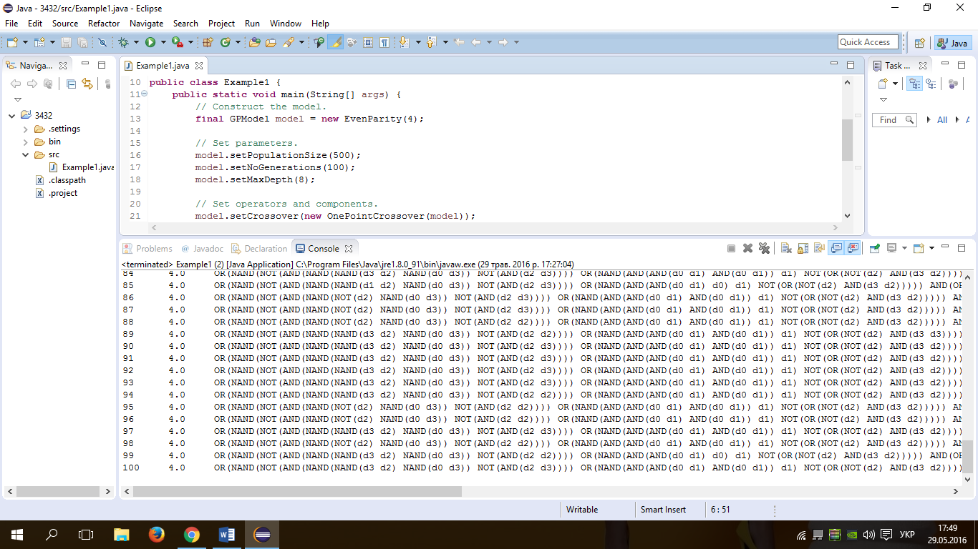

Рисунок 5 Робота програми

**Приклад 2 Створення моделі New GP**Створення нової моделі в EpochX являє собою простий процес. 6-бітна модель мультиплексора вже існує в вбудованих моделях EpochX, але для цілей демонстрації простої моделі, ми створимо новиу.

Створюємо новий клас Java під назвою Mux6, який розширює GPModel. Є дві основні речі, які повинні бути для реалізації нашої нової моделі:

* Відповідна функція пристосованості.
* Функція придатності.
* Термінал.

Забезпечення функції придатності є реалізація абстрактного методу getFitness, успадкований від класу моделі. Метод getFitness отримує екземпляр CandidateProgram як аргумент і повинен визначити подвійну оцінку придатності для цієї програми. EpochX використовує стандартизовану придатність. Як правило, фітнес буде грунтуватися на якості програми після виконання її на деяких входах. Ми повернемося до написання нашої функції придатності найближчим часом.

Термінал є лише вузолом, в той час як функція є вузлом з арном одного або більше. Ми маємо загальний набір функцій і терміналів , як синтаксис. Ми можемо встановити синтаксис , який буде використовуватися з використанням GPModel в setSyntax метод , який проходить список примірників всіх вузлів , які система може використовувати при побудові програмних дерев. Ми тільки хочемо зробити це один раз , так всередині конструктора є хорошим місцем , щоб зробити це.

public Mux6() {

// Construct the variables into fields.

d3 = new BooleanVariable(“d3”);

d2 = new BooleanVariable(“d2”);

d1 = new BooleanVariable(“d1”);

d0 = new BooleanVariable(“d0”);

a1 = new BooleanVariable(“a1”);

a0 = new BooleanVariable(“a0”);

List<Node> syntax = new ArrayList<Node>();

// Functions.

syntax.add(new IfFunction());

syntax.add(new AndFunction());

syntax.add(new OrFunction());

syntax.add(new NotFunction());

// Terminals.

syntax.add(d3);

syntax.add(d2);

syntax.add(d1);

syntax.add(d0);

syntax.add(a1);

syntax.add(a0);

setSyntax(syntax);

}

Нам необхідно зберегти посилання на всі змінні в полях , тому ми можемо змінити їх значення для кожного з наших тестових входів під час оцінки придатності. Якби ми мали багато входів , ми могли б вибрати використовувати карту або іншу колекцію , щоб зберегти їх.

Отже, повернемося до getFitness методу. Фітнес - програми в нашому 6-розрядної мультиплексора буде 64 мінус число правильних виходів після спроби все 64 вхідних комбінацій, тому придатність 0.0 означатиме успіх на всіх входах. Якщо припустити , що ми инициализирован на логічне [] [] поле, введення даних, який містить всі можливі комбінації входів і виходів, який містить, відповідний правильний вихідний відгук, структура нашої getFitness функції буде:

public double getFitness(GPCandidateProgram program) {

double score = 0;

for (int i=0; i<inputs.length; i++) {

// Set the variables.

a0.setValue(inputs[i][0]);

a1.setValue(inputs[i][1]);

d0.setValue(inputs[i][2]);

d1.setValue(inputs[i][3]);

d2.setValue(inputs[i][4]);

d3.setValue(inputs[i][5]);

Boolean result = (Boolean) program.evaluate();

if (result == outputs[i]) {

score++;

}

}

return 64 - score;

}

Для того, щоб оцінити нашу програму з кожним набором змінних, ми встановлюємо значення кожного з наших BooleanVariableоб'єктів , які ми провели посилання. Тоді ми просто викличте метод оцінки () на програму , щоб викликати оцінку дерева програми.

Повна версія лістинга

import java.util.*;

import org.epochx.epox.*;

import org.epochx.epox.bool.*;

import org.epochx.gp.model.GPModel;

import org.epochx.gp.representation.*;

import org.epochx.representation.CandidateProgram;

import org.epochx.tools.util.BoolUtils;

public class Mux6 extends GPModel {

private BooleanVariable d3;

private BooleanVariable d2;

private BooleanVariable d1;

private BooleanVariable d0;

private BooleanVariable a1;

private BooleanVariable a0;

// The boolean inputs/outputs that we will test solutions against.

private boolean[][] inputs;

private boolean[] outputs;

public Mux6() {

// Construct the variables into fields.

d3 = new BooleanVariable("d3");

d2 = new BooleanVariable("d2");

d1 = new BooleanVariable("d1");

d0 = new BooleanVariable("d0");

a1 = new BooleanVariable("a1");

a0 = new BooleanVariable("a0");

List<Node> syntax = new ArrayList<Node>();

// Functions.

syntax.add(new IfFunction());

syntax.add(new AndFunction());

syntax.add(new OrFunction());

syntax.add(new NotFunction());

// Terminals.

syntax.add(d3);

syntax.add(d2);

syntax.add(d1);

syntax.add(d0);

syntax.add(a1);

syntax.add(a0);

setSyntax(syntax);

// Generate set of test inputs and corresponding correct output.

inputs = BoolUtils.generateBoolSequences(6);

outputs = generateOutputs(inputs);

}

@Override

public double getFitness(CandidateProgram p) {

GPCandidateProgram program = (GPCandidateProgram) p;

double score = 0;

for (int i=0; i<inputs.length; i++) {

// Set the variables.

a0.setValue(inputs[i][0]);

a1.setValue(inputs[i][1]);

d0.setValue(inputs[i][2]);

d1.setValue(inputs[i][3]);

d2.setValue(inputs[i][4]);

d3.setValue(inputs[i][5]);

Boolean result = (Boolean) program.evaluate();

if (result == outputs[i]) {

score++;

}

}

return 64 - score;

}

/*

* Generates the correct outputs for the 6-bit multiplexer from

* the given inputs to test against.

*/

private boolean[] generateOutputs(boolean[][] in) {

boolean[] out = new boolean[in.length];

for (int i=0; i<in.length; i++) {

if(in[i][0] && in[i][1]) {

out[i] = in[i][2];

} else if(in[i][0] && !in[i][1]) {

out[i] = in[i][3];

} else if(!in[i][0] && in[i][1]) {

out[i] = in[i][4];

} else if(!in[i][0] && !in[i][1]) {

out[i] = in[i][5];

}

}

return out;

}

public static void main(String[] args) {

new Mux6().run();

}

}

**Висновки:**

Було описано фреймворк EpochX, та його особливості, розглянуто та реалізовано процес його встановлення(підключення) і приклад роботи точкового схрещення на даному фреймворку.